Директору МАУ ДО

**Долг по оплате за обучение ребёнка** отсутствует/ имеется

**Бухгалтер**

Логинова И.И. / ___________

В сумме ______ руб. ____коп.

«ДШИ им. В.В. Знаменского»

М.Е. Алехиной

от _____________________________________

_____________________________________

ФИО полностью представителя учащегося

(мать/отец/опекун)

тел.__________________________

ЗАЯВЛЕНИЕ

**на отчисление учащегося**

Прошу отчислить моего ребёнка ______________________________________, ФИО учащегося, дата рождения

обучающегося по специальности в классе преподавателя .

ФИО преподавателя

__________________ /_________________ «___»__________ 20__ г.

подпись расшифровка подписи дата написания заявления

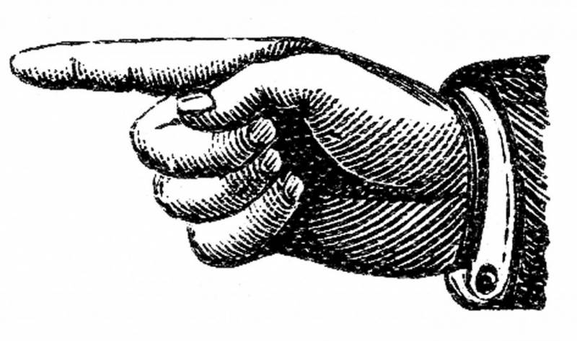

***наличие подписи бухгалтера обязательно***

Директору МАУ ДО

**Долг по оплате за обучение ребёнка** отсутствует/ имеется

**Бухгалтер**

Логинова И.И. / ___________

В сумме ______ руб. ____коп.

**Долг по оплате за обучение ребёнка** отсутствует/ имеется

**Бухгалтер**

Логинова И.И. / ___________

В сумме ______ руб. ____коп.

«ДШИ им. В.В. Знаменского»

М.Е. Алехиной

от _____________________________________

_____________________________________

ФИО полностью представителя учащегося

(мать/отец/опекун)

тел.__________________________

ЗАЯВЛЕНИЕ

**на отчисление учащегося**

Прошу отчислить моего ребёнка ______________________________________, ФИО учащегося, дата рождения

обучающегося по специальности в классе преподавателя .

__________________ /_________________ «___»__________ 20__ г.

подпись расшифровка подписи дата написания заявления



***наличие подписи бухгалтера обязательно***